
项目编号：2017037

CALIS全国农学文献信息中心研究项目
结题报告

项目名称：  项目关键词： | 大数据背景下图书馆数字资源安全策略研究  大数据 数字资源 安全策略
项目单位（盖章）：  通信地址: | 山东畜牧兽医职业学院图书馆  山东省潍坊市胜利东街88号  邮编：261061
项目主持人： | 张新亮
联系电话： | 13791620466
电子邮件： | sdmyzhangxl@163.com
提交日期： | 2018年5月4日

项目结题验收单
1专家验收表
项目名称 | 大数据背景下图书馆数字资源安全策略研究
主持人 | 张新亮 |  | 职务/职称 |  | 中级职称
所在单位 | 山东畜牧兽医职业学院图书馆
专  家  意  见 | 2018年4月22日，山东畜牧兽医职业学院图书馆组织专家，对中国高等教育文献保障系统CALIS全国农学文献信息中心研究项目 “大数据背景下图书馆数字资源安全策略研究”（编号2017037）进行了结题验收，专家们认真查看资料、听取汇报，经认真讨论形成验收意见如下：  1、该项目提出大数据背景下，图书馆加强数字资源安全策略的研究方法，立意新颖，具有实践指导意义。  2、该项目从大数据技术的概念和特征入手，指出了大数据背景下，图书馆面临的新环境，图书馆应该如何适应这样新技术的变化带来的影响，从当前图书馆数字资源建设的现状和发展趋势出发，指出了数字资源建设面临的问题和未来的发展思路，最后，从数据安全问题及防护策略研究方面，指出了目前面临的数据安全问题，提出了数据安全的解决方案。  3、该项目形成了《大数据背景下图书馆数字资源安全策略研究》课题研究报告一份，发表论文一篇。  验收专家一致认为，该项目完成了任务书规定的各项任务，达到了预期目标，同意通过验收。
专家签字 | 范作良 | 张光德 |  | 潘玉爽
职务/职称 | 主任/教授 | 研究馆员 |  | 主任/教授

大数据背景下图书馆数字资源安全策略研究
研究报告
摘要：伴随着大数据上升成为我国的国家战略，大数据技术已经广泛应用于我国的各个行业领域，并起到了显著的推动作用和明显的经济效益，图书馆应该充分利用大数据的最新技术，加快数字资源建设，本文从大数据技术出发，分析了数字资源建设过程中的问题，探讨了如何应用最新技术提高图书馆数字资源的安全性。
关键词：大数据 图书馆 数字资源 安全策略
- 研究背景、目的及意义
自2014年3月“大数据”首次写入《政府工作报告》以来，大数据技术在我国获得了迅速的发展，在我国的经济生活中发挥了重要作用，大数据产业已经成为我国信息产业发展的支柱产业。大数据从最初的技术层面渗透到各个行业当中，农业、智慧城市、城市交通、医疗、金融、城市规划等众多领域，大数据都取得了迅速的发展。图书馆行业应该充分运用大数据的相关技术，为信息化建设尤其是数字资源建设中的安全问题找到发展的新思路，利用大数据技术提高图书馆数字资源建设的安全性。
- 大数据技术的概念及特征
1.1、大数据的概念
目前，学术界关于大数据的概念仍然存在分歧，比较通用的大数据概念是：具备多种数据类型，数据总量超过100TB，且数据流具备高速实时性。可以将大数据看作一个庞大的数据集合，这个数据集合的规模远远超出了传统数据库软 件可以处理的范畴。
大数据具有3V特征：规模性 (Volume)、多样性 (V ariety)、高速性 (V elocity)，近年来，在3V特征的基础上扩展出了4V特征：价值性、准确性、可变性、真实性。
1.2、大数据的特征
1.2.1数据量大
互联网技术的发展降低了网络的使用成本，使用者在网络上的任何一个行为都可能产生庞大的数据信息，为了满足不同层次的使用者的需求，网络上出现了很多多媒体信息，包括图片、视频、音频等，很多数据都发展成为以GB进行计算的大型数据。一方面用户在网络上的活动将产生大量数据，另一方面各种传感器数据越来越多，现实世界中的数据被快速导入虚拟网络中。除此之外，网络中对于同一事物的描述性数据产生重复，造成大量的数据重叠现象。
1.2.2数据类型多样化
数据类型多样化也是大数据的重要特征，大数据背景下的信息资源形式越来越多，已经不再局限于单一的文本信息，尤其是智能手机与平板电脑的使用，增加了人们的网络接触几率。很多信息可能是半结构化或者非结构化。结构化的数据可以方便用户与计算机管理处理数据，但随着传感器技术的快速发展，网络中涌现出大量的非结构化数据，大大增加了数据存储与处理的难度。
1.2.3 数据处理速度快
面对庞大的信息量，传统的数据处理模式已经难以满足用户的使用需求，很多数据具备较强的时效性，因此，针对不同的数据信息，数据处理模式也会存在较大的差别，这也是大数据与传统数据模式的主要区别。数据处理的速度必须跟上数据增长的速度，这样才能保证数据的时效性，否则会对网络造成巨大的负担。另外，网络中的很多应用信息必须实时处理。以火车订票为例，该种类型的数据具有很强的时效性。如果用户响应时间超过3秒钟，就会造成用户体验下降。
1.2.4 价值密度低
数据价值密度低也是大数据的重要属性。传统的结构化数据一般具备特定的用途，因此每条数据的信息十分完整，但数据的完整性给数据处理与存储造成巨大的负担。非结构化数据有效克服了结构化数据的缺陷，提高了数据价值密度。从大数据整体角度出发，为了保证数据信息的完整性，计算机会将数据的关联内容进行存储，导致很多价值不高的信息被纳入处理范围，直接降低了数据的整体价值，造成数据信息的价值密度降低。
1.3、大数据技术核心问题
大数据技术与传统数据处理技术具有一定相似性，数据处理流程过程也包括数据挖掘与检索、数据存储、数据分析、数据显示等，大数据技术需要根据用户的需求获取相关的应用信息，之后对数据进行聚合处理，以便于存储数据、分析数据、查询数据，最后通过数据显示将客户需要的信息展现出来，大数据的核心问题与数据处理流程具有一定关联性。
1.3.1数据挖掘
数据挖掘技术的主要目的是从海量网络数据中发掘潜在的高价值数据。数据挖掘技术是伴随计算机技术发展而来的，需要通过统计学、人工智能、识别模式等多种方式来实现。互联网上的数据十分驳杂，数据质量直接影响了数据分析的结果。数据挖掘技术可以有效控制错误数据的比例，同时可以尽量排除无关数据。
1.3.2数据分析
大数据技术的关键就是数据分析，互联网上的数据资源十分丰富，但很多信息不具备实际意义，数据分析可以根据用户要求提取有用信息。非结构化数据具有较高的使用价值，其数据价值密度比传统结构化数据的价值密度高，但现有的数据分析技术还不能快速处理非结构化数据，一方面是非结构化数据增长、更新速度快速，另一方面试现有的分析技术具有局限性，难以对非结构化语言进行有效处理。
1.3.3数据显示
数据显示技术可以将分析处理后的有用数据传输给用户，传统结构化数据可以通过图表显示，用户可以直接理解数据的含义，但非结构化数据的类型十分复杂，且数据之间具有较强的关联性，用户难以通过图表理解非结构化数据。针对非结构化数据的显示问题，可以通过计算机图形学与图像处理技术实现数据可视化，利用三维模型表示复杂的数据，让数据更加直观，便于用户理解。
1.3.4实时处理
大数据技术的实时处理能力直接关系到数据的价值，数据价值会随着时间不断降低。实时数据处理是一个十分复杂的过程，需要获取数据之间的关联性，并找出数据之间的规律。大数据环境下的信息具有较强的时效性，很多数据需要在一秒或者更短的时间内得到结果，传统的“先存储后处理”模式已经难以满足大数据技术的需求，数据实时处理能力已经成为大数据技术发展的难点。
2、图书馆数字资源建设的现状及发展
数字资源就是指利用一定的手段将所有的信息形式，包括文字、声音、图像、视频等信息类型，储存在非纸质的载体中，再利用计算机技术和网络技术将其呈现出来的信息资源。借助于计算机网络技术、多媒体技术及数字化技术等，可以对数字资源进行保存、提取、发布和利用。图书馆的数字资源主要包括中外文数据库、电子期刊、电子图书和多媒体资料等，具有易保存、易提取、易检索等特点。数字资源不仅大大打破了传统图书馆在时间和空间上的双重限制，改变了传统图书馆纸质资源形式单一、利用率低和工作效率低等的弊端，还有效提高图书馆的资源利用率和整体服务水平，为现代图书馆的飞速发展带来了新的机遇。
2.1、图书馆数字资源建设的现状
与国外相比，我国高校图书馆的数字资源建设相对起步较晚，发展滞后。虽然许多高校也积极加入图书馆的数字化建设中，但是由于缺乏宏观的规划指导和明确的分工合作，我国大部分图书馆在数字资源建设的过程中出现了诸多问题。
2.1.1数据资源资金投入少
数字图书馆的建设是一个全面、系统、长期的工程，涉及到设备的置办、维修和保养设备，数据库的购买、升级和使用，网上资源的及时开发与利用等方方面面，其所需的硬件、软件资源是需要不断更新的，这些都需要相当数量的资金投入做后盾。但从目前的形式来看，经费不足往往是困扰图书馆发展的关键问题，加之财政拨款不足、图书资源价格上涨及人力成本增加等问题的压力 ，使得图书馆数字资源的建设更是举步维艰。
2.1.2数字资源重复建设严重
由于国内各个地区、各个系统以及高校各图书馆馆际之间没有权威的协调机构，各个图书馆的数字资源建设缺乏统一的规划和明确的分工，导致各个图书馆数据库的建设和购买仍然处在各自为政、相对分散的混乱状态，信息资源的重复现象普遍严重。调查结果显示，各图书馆所购买的数据库有相当部分都是相同的，如中国知网、万方数据库、独秀数据库等都是众多图书馆青睐的资源。另外，一些综合性的高校，考虑到学科发展的均衡性和数字资源的全面性，势必会同时购买多个数据库，但是许多数据库的信息资源都存在着严重的资源重复现象。例如，中国学术期刊数据库和中文科技期刊，两个数据库所包含的期刊都有8000多种，中国学术期刊数据库收录的期刊侧重于社会科学方面，而中文科技期刊数据库收录的期刊侧重于科技方面，虽然各有侧重点，但是大部分的数字资源都是重复的，再如，中国知网和万方数据库均提供学术期刊、学位论文、会议论文、专利文献、科技成果和中外标准等服务，有相当一部分的内容完全一致，这些都会造成资金的大量浪费。
2.1.3网络安全得不到保障
虽然传统图书馆的纸质资源存在着利用率低、传播速度慢等弊端，但是信息处理的各个环节相对比较简单，因此，信息安全并不是一个威胁性的因素。但是，当今的二十一世纪，面对复杂的网络环境，信息的价值越来越被人们重视，对于一些高价值数据的保存与利用面临着很大的安全隐患。高校数字资源存在的网络安全问题主要由计算机病毒侵入、黑客攻击、用户的非授权访问等多个方面，造成信息资源的泄露、丢失、用户信息的篡改等。对于图书馆的数据库来说，病毒的危害巨大，一方面病毒可以在计算机磁盘上任意生成、修改或删除文件，甚至将磁盘内容格式化，另一方面会影响计算机内各个程序的正常运行，导致计算机系统无法响应甚至是整个网络的瘫痪。黑客攻击多以数据库的某个漏洞为主要突破口，以此来恶意破坏或窃取数据资源。黑客往往通过对图书馆网络系统的控制，在不必付任何费用的情况下无限制使用数据库中的信息资源和网络连接服务等，导致高校图书馆斥巨资购买的数字资源和花费巨大人力物力建设的数字资源馆藏成为黑客肆意免费窃取的目标。
2.2、数字资源建设的发展趋势
2.2.1建设有自己特色的数字资源
图书馆在加强馆际数字资源的共建共享的基础上，还应该充分利用自己的馆藏特色、本校的优势专业和学科、本区域的特色文化资源，建立起具有自己特色的可供共享的文献资源特色库。目前，部分高校图书馆利用现代计算机技术、通信技术和网络技术，将本校长期社会实践和科学研究中积累的、具有本馆特色的馆藏资源、本区域特色的文化资源进行数字化，不仅有利于整体各个高校信息资源的优势共享，也为科技发展和经济建设所需的信息需求提供决策的依据。因此，特色数据库的建设是高校图书馆发展自身优势的核心和关键，也是未来高校图书馆生存和发展的必要基础。
2.2.2加强馆际之间的合作和资源共享
随着现代社会科技的发展和知识经济的到来，人们对信息资源的数量、质量、时效等提出了更高的要求，图书馆仅凭自身有限的资源和条件已经远不能满足读者日益增长的信息需求。因此，加强馆际之间的合作、学习和资源共享，是各大图书馆的必然选择。
首先，各图书馆应该积极转变观念，树立全局共赢的观念，积极参与组织数字资源的建设。尤其是资金实力雄厚、数字资源建设较完善的高校图书馆更应该在互惠共赢的基础上，转变传统的资源保护观念，积极加入到数字资源共建共享的队伍中来。其次，各大图书馆应该加强馆际之间的合作交流，制定统一的规划和分工，按计划、分层次进行数据资源的购买，在资源优势共享的基础上实现对资源的充分利用，变单独建设为群体共建，变独立运营为全局开放，以避免重复购买资源造成的资金浪费，最终完成各图书馆数字资源共建共享的目标，
2.2.3加强数据库的安全建设
为了高校图书馆随时为全体师生的科研和学习提供及时、全面、可信的信息服务，并保证资源用户的私人信息及图书馆的内部资源不被恶意盗取，图书馆应该加大对信息资源网络安全方面的举措。首先，要定期进行数据库的安全审核，一是要相关的网络安全制度，包括网络系统的管理维护制度、设备保养制度、故障处理制度和系统监控制度，包括工作人员的操作技术管理制度、病毒防护制度和机房出入管理制度等等；二是要审核图书馆所制定的安全措施、管理制度是否被有效地、及时地执行。其次，要强化图书馆数字资源安全的硬件建设，运用数据备份、数据加密、防火墙、入侵检测技术和病毒防范技术等措施来防止图书馆信息资源被肆意破坏和盗用。如：对计算机病毒的防范应该做到不使用盗版软件，不随意下载、上传和使用未通过安全检验的软件，对新软件和外来文件需要先进行病毒检查，对计算机上的重要目录和文件设置访问权限等。
二、研究内容及方法
1、图书馆存在的数据安全问题
1.1存储安全问题
图书馆关注的数据种类包括结构化、半结构化和非结构化等多种类型，由于不同类型的数据对存储系统的性能要求不同，因此存储设备类型多样，多种存储系统的存储技术、管理方式、灾难忍受度、性能等都不一样，如何高效、安全地利用三种类型存储是安全存储面临的一个问题。
图书馆为了降低成本， 开始将一些数据存储在“云”端，但云平台本身在安全方面的隐患给图书馆的数据安全带来威胁，主要表现在：云平台的开放性给黑客带来了窃取数据资源的机会；“云”服务提供商可能为了谋取利益而出卖这些数据和信息，导致图书馆核心信息和隐私数据泄露；云平台海量用户共存模式存在潜在的威胁；“云”服务提供商的安全访问控制机制可能无法有效阻止非法用户访问；云平台的虚拟化存在安全隐患等等。
1.2网络安全问题
图书馆是以网络为基础传递数字资源，提供信息服务的。图书馆网络环境不仅面临着传统的病毒、木马、DDoS 攻击等安全问题，现在黑客利用云计算、大数据等技术发起的高级可持续攻击（APT）、僵尸网络攻击等新模式攻击，攻击者能够很好地隐藏攻击代码，使传统的安全工具无法检测。伴随着自助借还、无线接入、移动阅读终端、微信、微博、云计算和其他新技术的应用，使得外部信息接入点增加，传统网络防护设备安全隐患加大，API的访问权限开放等，这些都是图书馆数据资源受到攻击和泄露的重要原因。
1.3隐私安全问题
移动互联时代的图书馆，积极收集读者个人信息并对这些信息进行分析、挖掘、整合、利用，更好地根据读者需求提供个性化服务、知识服务以及转变服务模式。但同时，这些读者隐私信息存在被任意获取、泄露、扩散的隐患，将极大地威胁读者个人隐私安全
大多数高校图书馆都有阅读终端设备、 视频监控设备、服务监控系统等，实现了对用户信息和用户行为等隐私信息的数据采集与监控。图书馆对这些隐私数据的使用权和所有权没有明确的界定，也没有用户隐私数据保护措施。大量事件证明，数据未被妥善应用会对用户的隐私造成极大的侵害，“棱镜门”事件就是一个实例。
2、图书馆数字资源的数据安全解决方案
2.1数据云安全存储
图书馆由于数字资源呈爆炸性、无限增长状态，现有的存储系统将无法有效地存储和管理这些数据，限制了数据的增长。根据各类数字资源的功能性和机密性需求，对于数据规模较大的电子期刊、电子书、多媒体等数字资源，其服务范围较广、 涉及隐私敏感数据较少的情况，图书馆可考虑将这部分数字资源存储在云端，利用云存储实现数据的存储、管理以及分析利用，保障数据的完整性、机密性和可用性；而对于数据规模相对较小，涉及隐私信息较多的读者个人信息等敏感数据存储在本地。
云存储的体系结构可分为 4 层，分别是：存储层、基础管理层、应用接口层和访问层，安全云存储系统由客户端、服务器和云存储服务提供方 3 个模块构成。客户端属于访问层，用户（包括图书馆工作人员、读者和服务提供商）通过各种终端应用云存储服务，在该层用户要进行身份认证和权限管理，用户数据可以进行分级加密。客户端和服务器端通过 web service、应用软件以及公用 API 接口进行数据交互。
服务器端的基础管理层提供分布式文件系统、集群系统、数据分块、数据索引以及数据加密备份等功能。云存储服务提供方属于存储层，主要对数据进行压缩和冗余删除处理，提高存储的利用率。用户访问权限信息和用户数据的完整性、机密性均由客户端进行保障，可在客户端运用分级加密访问控制技术。
所谓分级加密，即用户可以通过发送请求，要求变更加密等级，等级越高，密钥越长，安全性就越高，运行开销也就较大。用户（图书馆工作人员）可以根据数据安全需求的高低，进行加密等级划分，这种方式可以提高加密效率，进而提高数据的访问效率。
2.2基于数据生命周期的隐私保护方案
图书馆用户的个人信息以及产生于微博、微信、社交网络中的用户敏感信息以数字形式被搜集、存储很久，继而被大数据的挖掘技术、关联分析技术所处理、整合、利用，一旦不能保证这些数据的合法利用，失去控制，那么将造成个人隐私泄露危机。
以“隐私数据生命周期”为理论基础，把图书馆用户的个人信息保护工作贯穿于整个数据生命周期。隐私数据生命周期包括：数据采集、数据存储、数据处理与应用、数据传输以及数据删除 5 个环节。根据 5 个环节中防范隐私泄露技术手段的不同，将分为 4 种类型保护方式：RBAC、权限管理、加密保护和安全删除，从各个环节起到防范作用。
RBAC：RBAC 即基于角色的访问控制，将权限和角色关联，为不同角色赋予不同的权限，用户成为某个角色时，就拥有了该角色的权限。在图书馆用户敏感数据采集、处理（挖掘、分析、整合、共享）和应用这 2 个环节中，采用 RBAC 保护方式，对不同的数据使用人员（包括图书馆工作人员和服务运行商）规范其权限范围，根据工作分工不同赋予不同的权限，实现数据使用个人具有最小权限，有效地防范用户隐私的泄露。
匿名保护：对于数据采集环节，有一部分产生于微博、微信、 社交网络的图书馆用户敏感数据， 采用匿名保护技术，在数据发布时隐藏用户的标识信息、 属性信息、 用户间关系，尽可能隐藏用户个人数据中的敏感信息。同时，图书馆也应对搜集到的用户个人信息匿名化。
分级加密 : 用户的隐私数据以明文形式进行的存储和传输在很大程度上是不可取的，因此在数据存储和传输2个环节，应采用加密保护。采用分级加密技术，根据保密等级不同，设定不同的密钥长度，能够在达到保密效果的同时有效降低运行开销，提高图书馆应用系统的运行速度。
安全删除 : 图书馆应科学地管理用户个人信息，当用户个人信息达到使用目地确定不需要时，必须“销毁”。敏感信息的销毁，采用清洗 / 擦除或覆写法，确数据彻底删除，无法复原，以免造成涉密信息泄露。
三、研究结论及建议
大数据等新兴信息技术给图书馆信息服务模式带来深刻的变革，同时也给图书馆的数据安全带来全新的挑战。我们利用云存储、分级加密、大数据分析、AF、RBAC 等技术和生命周期理论，从数据安全存储、网络安全防护技术加强、隐私数据有效监管三方面入手，建立全方位的、深度的信息安全防御体系，将数据安全防护贯穿整个图书馆信息化、数字化建设、运维、使用环节中，以保障图书馆信息服务的质量和效率，为读者提供可靠、可信的信息服务。
四、项目成果

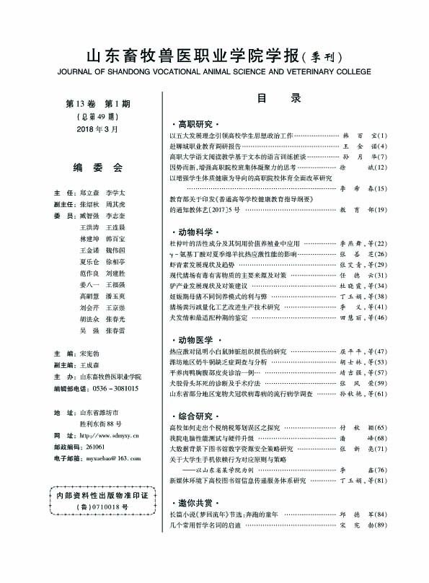
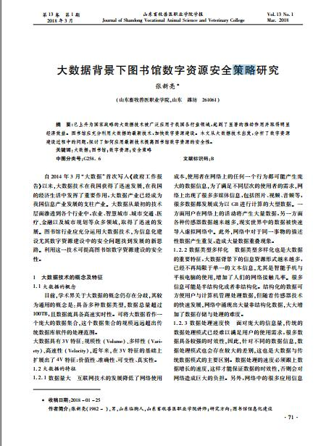

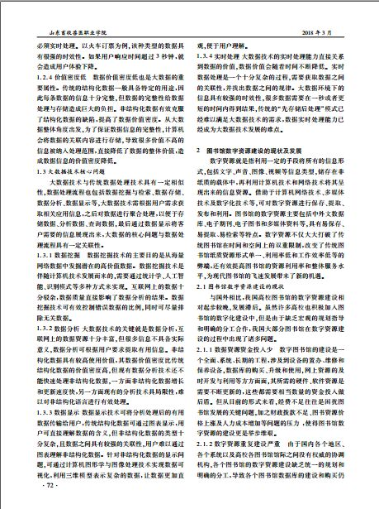
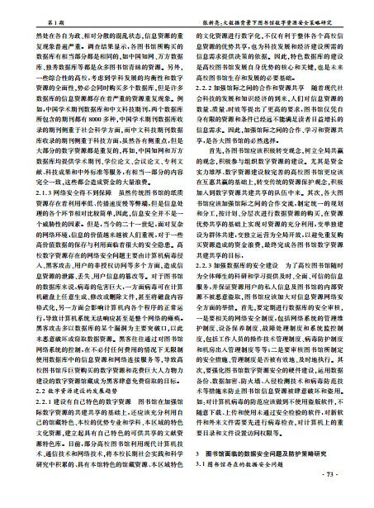

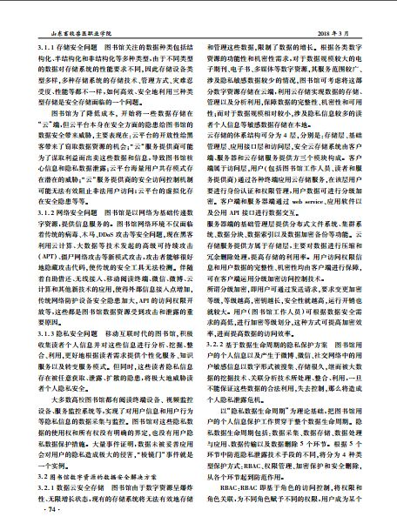
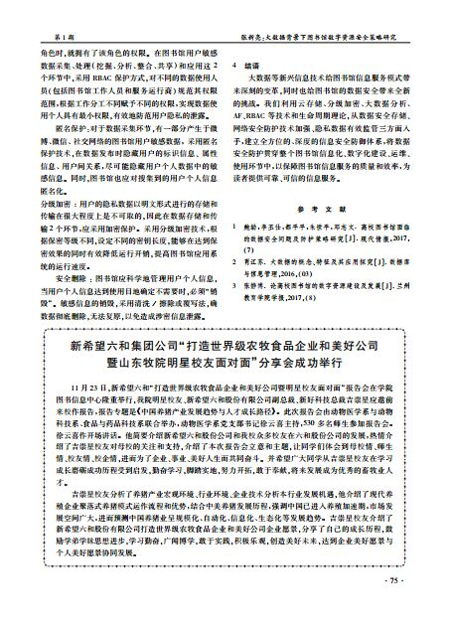
五、参考文献
1鲍劼 李丕仕 都平平 朱世平 邓志文. 高校图书馆面临的数据安全问题及防护策略研究［J］.现代情报，2017，（7）
2 肖江苏. 大数据的概念、特征及其应用探究［J］.数据库与信息管理，2016，（03）
3 张静博. 论高校图书馆的数字资源建设及发展［J］.兰州教育学院学报，2017，（8）

